ВСЕРОССИЙСКАЯ ОЛИМПИАДА ШКОЛЬНИКОВ ПО ИНФОРМАТИКЕ 2025-26
РЕГИОНАЛЬНЫЙ ЭТАП
ТЕОРЕТИЧЕСКИЙ ТУР
10-11 класс
Профиль «Робототехника»
Уважаемый участник олимпиады!
Вам предстоит решить теоретические задачи.
Время выполнения заданий теоретического тура 3 часа (180 минут).
Вам предлагаются 13 задач, из которых 9 задач с номерами от 10-01 до 10-09 являются общими, а 4 задачи с номерами от 10-10 до 10-13 являются специализированными.
Специализированные задачи имеют следующие специализации: Гуманоидная робототехника, Летательная робототехника, Манипуляторы и Колёсная робототехника.
Для того, чтобы выполнить полностью задания теоретического тура, вам необходимо решить 10 задач: все общие задачи и одну специализированную задачу по вашему выбору.
Решения задач вы должны оформить на листах с индивидуальным кодом.
Ответы на задачи должны быть внесены в Бланк Ответов с индивидуальным кодом.
В Бланк Ответов вносятся только целые числа без указания размерности. Если в решении у вас получилось дробное число в ответе, то его нужно округлить по математическим правилам округления. В бланке ответов не должно быть никаких посторонних надписей или пометок или подписей. Ответы в бланке ответов должны быть без исправлений и подчисток. Если в процессе заполнения бланка ответов произошла ошибка, то вам следует заново заполнить бланк начисто. Бланк с ошибкой должен быть перечёркнут по диагонали и передан сотруднику оргкомитета олимпиады для уничтожения. При заполнении бланка ответов каждая цифра должна быть вписана в отдельное поле. Число ответа, состоящее из одной или нескольких цифр должно быть вписано в поля ответа начиная с самого левого поля. Если вы не смогли решить задачу или не приступали к решению задачи, то поля ответа для этих задач должны оставаться пустыми. Внизу под ответами необходимо вписать контрольную сумму. Контрольная сумма – это целочисленное число, которое является суммой всех ответов.
Выполнение теоретических задач целесообразно организовать следующим образом:
- постарайтесь сначала решить лёгкие задачи, которые оцениваются в 2 балла и только затем приступайте к более сложным.
− после выполнения всех предложенных заданий еще раз удостоверьтесь в правильности выбранных Вами ответов и решений.
- Перед заполнением бланка ответов выпишите числа ответов и контрольной суммы в черновике и только затем переносите цифры в бланк ответов.
Предупреждаем Вас, что:
- оценка за каждую задачу может быть только одна. За правильный ответ выставляется оценка равная числу баллов, указанному в условиях задач. За неправильный ответ выставляется оценка 0. Выставление оценок за частично выполненное решение не предусмотрено.
- каждый ответ должен быть подтверждён решением, записанным в бланке решений.
- оценка за задачу может быть снижена до нуля, если решение не соответствует ответу или решения нет.
- в бланке ответов за специализированные задачи должен быть ответ только за одну задачу. Если в бланк ответов внесены ответы за 2 или более специализированных задачи, то оценки за специализированные задачи в общей оценке за тур будут обнулены.
Задание теоретического тура считается выполненным, если Вы вовремя сдаете его членам жюри.
Решения задач должны быть записаны на бланке решений. Ответ на бланке решений должен совпадать с ответом на бланке ответов. В случае отсутствия решения на бланке решений ваш ответ за задачу может быть аннулирован.
Максимальная оценка за тур – 40 баллов.

Общие задачи
Задача 10-01. Компьютерное зрение. 2 балла.
Условие:
Телефон со включенной камерой уронили с моста в воду. В момент, когда его отпускали, он вращался с постоянной угловой скоростью вокруг горизонтальной оси. Вместе с кадрами телефон записывал на карту памяти угол, получаемый с инерциального датчика. Кадры записывались с постоянной частотой 30 раз в секунду. Первое и второе показание угла отличаются на 0,15 рад. Найдите, сколько полных оборотов сделал телефон, если до погружения он пролетел 20 метров. Трением о воздух пренебречь.

Задача 10-02. Компьютерное зрение. 4 балла.
Условие:
Известно, что масса кочана капусты пропорциональна кубу радиуса, а площадь сечения (и площадь на изображении, измеряемая в пикселях) пропорциональна квадрату радиуса. Пусть радиус кочана составляет 100 пикселей, а весит он 5 кг. На то же место положили другой кочан, и его площадь на 201 * 3,14159265 больше площади первого. Найдите массу второго кочана (округлите до граммов).
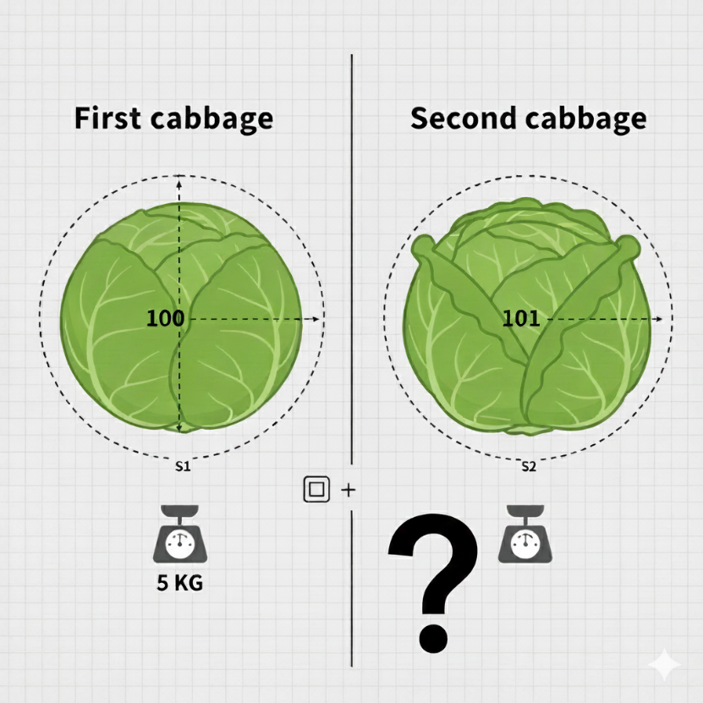

Задача 10-03. Механика. 4 балла.
Задача: "Робот-сортировщик на наклонной плоскости"
Условие:
Ты проектируешь робота для сортировки шаров разной массы на складе. Робот должен поднимать шары по наклонной плоскости.
У тебя есть:
- Наклонная плоскость, которую можно закреплять под разными углами.
- Электромотор с известной тягой (силой, с которой он тянет робота) = 15 Н.
- Робот-платформа массой 2 кг, который может закреплять на себе шары.
- Шары для сортировки: массой 1,5 кг.
- Коэффициент трения между платформой и плоскостью постоянен и равен µ = 0,2.
- Ускорение свободного падения g ≈ 10 Н/кг.
Под каким максимальным углом наклона плоскости твой робот сможет подниматься без груза (сам по себе), если сила мотора 15 Н? Ответ запиши в градусах с точностью до единиц.

Задача 10-04. Механика. 7 баллов.
Задача: "Двухколесный балансирующий робот"
Условие:
Ты проектируешь систему стабилизации для двухколесного робота, который должен самостоятельно поддерживать вертикальное положение (как Segway).
Исходные данные:
- Общая масса робота: m = 4 кг
- Высота центра масс (ЦМ) робота над осью колес: h = 0,3 м.
- Считать всю массу робота сосредоточенной в центре масс.
- Считать g ≈ 10 Н/кг
Рассчитай момент силы тяжести, стремящийся опрокинуть робота, при отклонении от вертикали на угол θ = 5°.
Каким будет линейное ускорение центра масс робота, которое должны обеспечить колёса, чтобы создать момент, компенсирующий опрокидывание при таком угле? Ответ нужно записать в м/c², затем умножить на 100 и округлить.

Задача 10-05. Алгоритмы. 4 балла.
Условие:
Для того, чтобы выбрать, какой из n роботов-пылесосов поедет пылесосить склад, используется следующий алгоритм. Фиксируется одно число от 3n до 4n включительно, и затем каждый робот (0-й, 1-й и так далее) делит это число на n + i с остатком, где i - его номер. Убираться едет тот робот, у которого остаток оказался максимальным. Для какого числа от 3n до 4n самый маленький остаток из тех, которые получатся у роботов, будет максимальным, если n=5? Формально, нужно найти такое число, что минимальный из всех остатков, получаемых всеми роботами, максимален среди всех чисел от 3n до 4n.
При наличии нескольких решений выберите наименьшее число.

Задача 10-06. Алгоритмы. 4 балла.
Условие:
Кухонный робот наносит майонез на салат. Салат считаем плоскостью, майонез наносится отрезками. Робот наносит майонез в виде n прямоугольников по следующему алгоритму.
На первом шаге он рисует горизонтальный прямоугольник высотой 2 см и шириной 2n см. На следующем шаге он рисует прямоугольник на 2 сантиметра выше и на 2 сантиметра уже, а центр прямоугольника остается там же. Это продолжается до достижения ширины 2 см. Найдите, сколько пересечений линий из майонеза будет на салате, если n = 20. Пересечение - точка, на которой находится майонез от двух разных прямоугольников.

Задача 10-07. Теория управления. 4 балла.
Условие:
Атмосферный зонд вертикально забросили в стратосферу, он оказался там с нулевой скоростью. Сила сопротивления горизонтальному движению в таких условиях составляет Fтр = k v², где v - скорость движения зонда, k = 0,1.
Алгоритм работы зонда предполагает, что он начнет производить измерения при достижении половины максимально возможной скорости. Найдите, какова будет скорость зонда в момент начала измерений, если сила, разгоняющая зонд, составляет F = 1000 Н. Ответ записать в м/с.

Задача 10-08. Теория управления. 7 баллов.
Условие:
Мобильные роботы при вычислении управляющего воздействия должны балансировать качество найденного управления и энергопотребление бортового оборудования. У некоторого мобильного робота на борту есть не один, а несколько вычислительных модулей, которые можно включать и отключать. Число включенных модулей обозначим как m (положительное целое число). Энергопотребление (мощность) одного модуля равно P ватт. Степень неоптимальности найденного решения уменьшается с ростом количества вычислителей: N = 1 + C / m, где C - некоторая константа. Метрика для конечного пользователя имеет вид M = - m * P + 1 / N. Она уменьшается по мере роста энергопотребления и по мере роста степени неоптимальности. Найдите количество включенных вычислителей, при которых достигается максимальное значение конечной метрики, если P = 0,001, C = 10

Задача 10-09. Навигация. 2 балла.
Условие:
Беспилотник влетает в зону работы радара (см. картинку) и движется по хорде, обозначенной красным цветом. Радиус обнаружения у радара 2*$\sqrt{3}$ км, а слепая зона радиусом 1,75 км (внутренний круг). Скорость вращения радара 30 градусов/с, вращение происходит по часовой стрелке. При входе беспилотника в зону, направление радара было 30 градусов. Найдите минимальную скорость, с которой должен лететь беспилотник в м/с, чтобы остаться незамеченным. Шириной луча радара пренебречь.

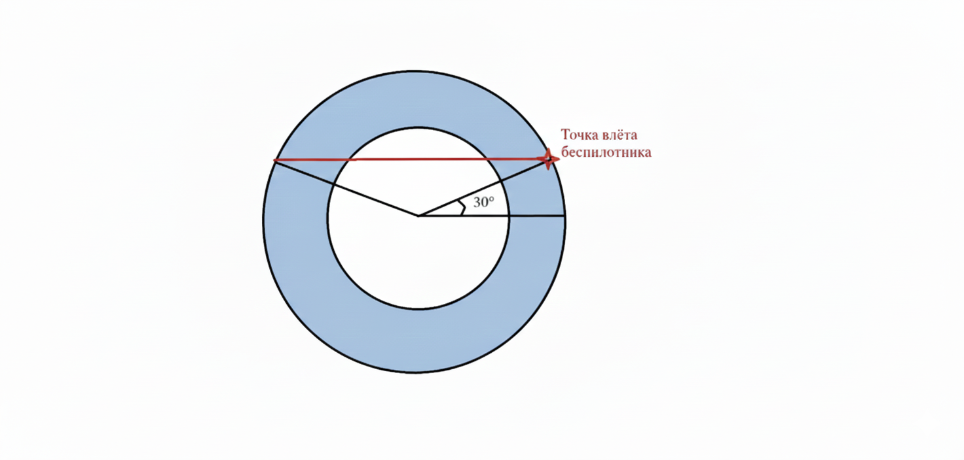

Специализированные задачи
(решите только одну из предложенных ниже задач)

Задача 10-10. Гуманоидная робототехника. 2 балла.
Гуманоидный робот шагает длиной шага 100 мм и на каждом шагу совершает поворот вправо на 0,05 радиана. На каком расстоянии в мм окажется робот от начальной точки, сделав 40 шагов?
Результат округлите до целых величин и внесите в поле ответа только цифры.

Задача 10-11. Летательная робототехника. 2 балла.
Аэродинамический фокус — это точка приложения приращения подъёмной силы. Рассмотрим беспилотник самолётного типа с крылом площадью 0,8 м2 (Sкр) и горизонтальным оперением площадью 0,1 м2 (Sго). Аэродинамический фокус крыла находится на расстоянии 0,91 м (Xкр) от носа, фокус горизонтального оперения 1,9 м (Xго). Зависимость подъёмной силы крыла от угла атаки Сyкр = 0,1*alpha, а у оперения Cyго = 0,08*alpha. Угол атаки — это угол, под которым поток набегает на крыло. Найти координату фокуса системы “крыло + горизонтальное оперение”, округлив до целого и записав в метрах.
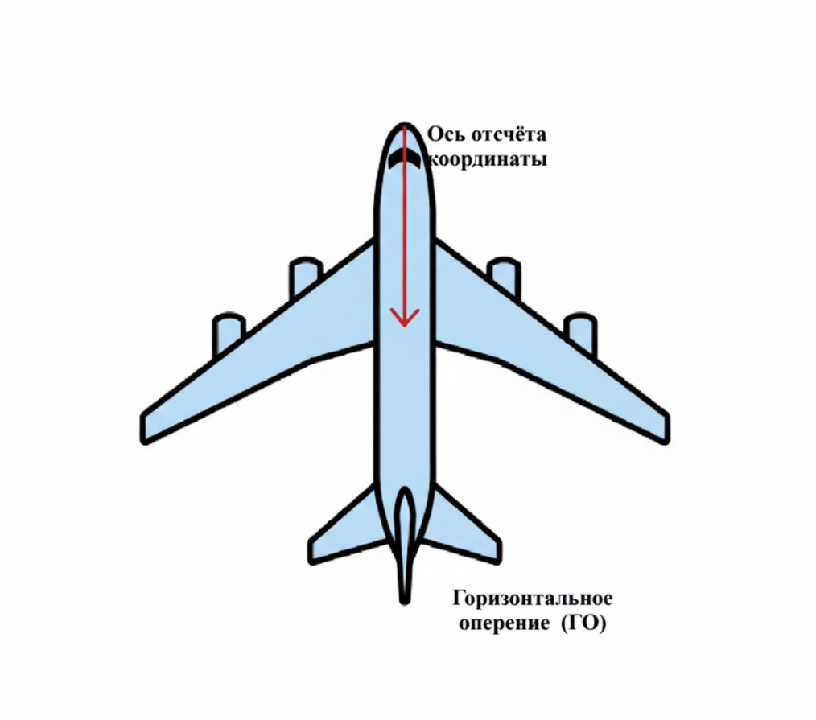

Задача 10-12. Манипуляторы. 2 балла.
Задача: "Трехзвенный манипулятор"
Условие:
Вы проектируете стационарный робот-манипулятор для переноса хрупких деталей. Манипулятор состоит из трёх жёстких звеньев и имеет три степени свободы (повороты в сервоприводах 1, 2 и 3).
Звено 1: Длина L₁ = 20 см, масса m₁ = 200 г. Его центр масс находится посередине.
Звено 2: Длина L₂ = 30 см, масса m₂ = 150 г. Его центр масс находится посередине.
Звено 3: Длина L₃ = 10 см, масса m₃ = 50 г. Его центр масс находится посередине.
Груз: Масса mг = 100 г захватывается в конце звена 3.
Все сервоприводы считаются невесомыми. В начальный момент манипулятор полностью выпрямлен и расположен горизонтально.
Рассчитайте крутящий момент, который должен обеспечивать сервопривод 1, чтобы удерживать систему в горизонтальном положении. Ответ запиши в кг·см с точностью до целых.
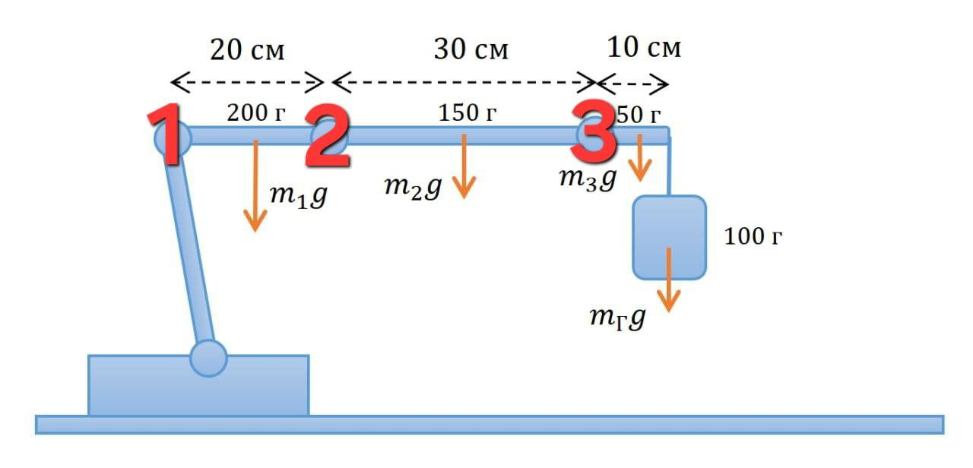

Задача 10-13. Колёсная робототехника. 2 балла.
"Робот-тягач"
Условие:
Ваша команда конструирует робота-тягач для соревнований "Перетягивание каната". Конструкция робота включает в себя два моста с разными типами колёс и редукторов. У каждого из четырех колес есть отдельный мотор.
- Передний мост:
Диаметр колёс: D_{п} = 80 мм
Установлены мотор-редукторы с передаточным числом i_{п} = 50:1
Максимальный крутящий момент на валу мотора (до редуктора): M_{м} = 15 Н·см
- Задний мост:
Диаметр колёс: D_{з} = 120 мм
Установлены мотор-редукторы с передаточным числом i_{з} = 30:1
Максимальный крутящий момент на валу мотора (до редуктора): M_{м} = 15 Н·см
- Коэффициент трения скольжения между колёсами и покрытием поля μ = 0.7.
Какой суммарной силой тяги будет обладать робот, если оба моста являются ведущими? Ответ запиши в ньютонах.

